目录

TCP/IP网络基础 1

# TCP/IP详解笔记

## 概述

### 分层

|  |  |
| --- | --- |
| 应用层 | Telnet、FTP、HTTP、SMTP、SNMP |
| 运输层 | TCP、UDP |
| 网络层 | IP、ICMP、IGMP |
| 链路层 | ARP、RARP |

### 局域网FTP

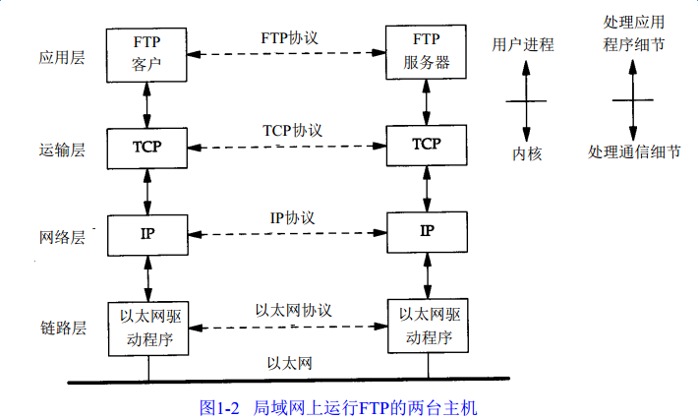

### 广域网FTP

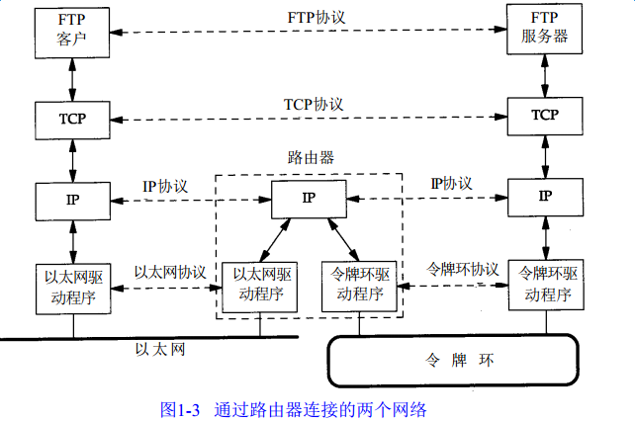

## 链路层

### 职责

1. 为IP模块发送和接收IP数据报
2. 为ARP模块发送ARP请求和接收ARP应答
3. 为RARP模块发送RARP请求和接收RARP应答